УДК 628.8: 631.22

ОЦІНКА ЕНЕРГОВИТРАТ НА ЗАБЕЗПЕЧЕННЯ МІКРОКЛІМАТУ ТВАРИННИЦЬКИХ ПРИМІЩЕНЬ ІЗ ЗАСТОСУВАННЯМ СИСТЕМ ОЧИЩЕННЯ ПОВІТРЯ

Довбненко О.Ф., к.т.н, с.н.с., dovbnenko@ukr.net
Інститут механіки та автоматики агропромислового виробництва Національної академії аграрних наук України

Постановка проблеми. Основними параметрами повітряного середовища тваринницьких приміщень є температура, відносна вологість, швидкість руху повітря та рівень забрудненості хімічними й біологічними домішками. Перевищення ГДК аміаку, CO₂, H₂S, метану, фенолів, пилу та патогенних мікроорганізмів погіршує здоров’я тварин і працівників, знижує продуктивність та якість продукції. Застосування очищення повітря знижує забрудненість до нормативних значень, зменшує обсяг вентиляції, скорочує витрати енергії та викиди шкідливих речовин.
Аналіз останніх досліджень та публікацій. Ефективними є УФ-бактерицидне випромінювання (280–315 нм) із знезараженням до 99,9 % та руйнуванням хімічних сполук [2], а поєднання озонування з УФ (λ < 320 нм) забезпечує додаткове знезараження та стримування патогенів із контролем концентрації озону (< 0,1 мг/м³) [6], гарантуючи нормативний енергоефективний мікроклімат.
Очищення повітря в тваринницьких приміщеннях підвищує здоров’я тварин і персоналу, екологічну безпеку та енергоефективність. Приклади систем: VFA-Solutions (Нідерланди) — фільтри 11 тис. м³/год (80 % ефективність); Airtècnics (Іспанія) — циклонні фільтри до 300 м³/год, малоефективні проти хімічних домішок і мікроорганізмів; EddaAir (Китай) — іонізація для твердих частинок; українська «Promin» — механічна фільтрація, УФ і каталітичний реактор, 99 % знезараження Salmonella та до 90 % очищення від аміаку й сірководню [3]. Такі рішення забезпечують енергетичний, екологічний і технологічний ефект.
Результати досліджень. При використанні систем очищення враховується зниження емісії на певний відсоток, що дозволяє розрахувати необхідний об’єм вентиляції, $V_{\text{вент}}$, м³/год:
$V_{вент}=\frac{G_{тв}}{C_{1гдк}-C_{2}}$;
$V_{вент}^{\left(СОП\right)}=\frac{G_{тв}-k_{р}⋅G_{тв}}{C_{1гдк}-C_{2}}=\frac{G_{тв}\left(1-k_{р}\right)}{C_{1гдк}-C_{2}}$,
де $G_{тв}$ – інтенсивність виділення шкідливої речовини від тварин, г/год;
$C_{1гдк}$ – ГДК шкідливої домішки в приміщенні, г/м³;
$C_{2}$ – концентрація домішок у зовнішньому повітрі, г/м³;
$k_{р}$ – коефіцієнт очищення повітря від визначеної шкідливої домішки.
Із використанням методики [1] було визначено втрати теплоти із викидним вентиляційним повітрям за формулою:
$$Q_{вентi}=ρ_{1}⋅V_{вент}\left(t_{1}+0,083⋅φ_{1}⋅e^{0,0715⋅t_{1}}\right)-$$
$-ρ_{2}⋅V_{вент}\left(t_{2i}+0,083⋅φ_{2}⋅e^{0,0715⋅t_{2i}}\right)$,
а також загальну потребу приміщення в теплоті для підтримання нормативної температури повітря із врахуванням теплових втрат через будівельні конструкції та тепловиділення від тварин за формулою:
$Q_{опi}=\left(\sum_{j}{\frac{S_{огj}}{R_{огj}}}\right)\left(t_{1}-{t_{2}}_{i}\right)+0,278⋅ρ_{1}⋅V_{вент}\left(t_{1}+0,083⋅φ_{1}⋅e^{0,0715⋅t_{1}}\right)-$
$-\sum_{k}{{q_{тв}}_{k}⋅{n_{тв}}_{k}}-0,278⋅ρ_{2}⋅V_{вент}\left(t_{2i}+0,083⋅φ_{2}⋅e^{0,0715⋅t_{2i}}\right)$.
Відповідно витрати теплової енергії від температури повітря зовнішнього середовища $W_{опi}$, кВт∙год, та втрати теплової енергії з вентиляційним повітрям $W_{вентi}$, кВт∙год:
$W_{вентi}=10^{-3}⋅T_{сi}⋅Q_{вентi}$;
$W_{опi}=10^{-3}⋅T_{сi}⋅Q_{опi}$.
Для оцінки енергетичної ефективності розглянуто приміщення для 1 тис. свиней по 100 кг для регіону Київської області. Використовуючи аналітичні вирази (3) та (4), побудовано залежності втрат теплоти з вентиляційним повітрям і загальних втрат теплоти від зовнішньої температури з урахуванням систем очищення повітря, що зменшують емісію аміаку на 10–90 % (рис. 1, 2).
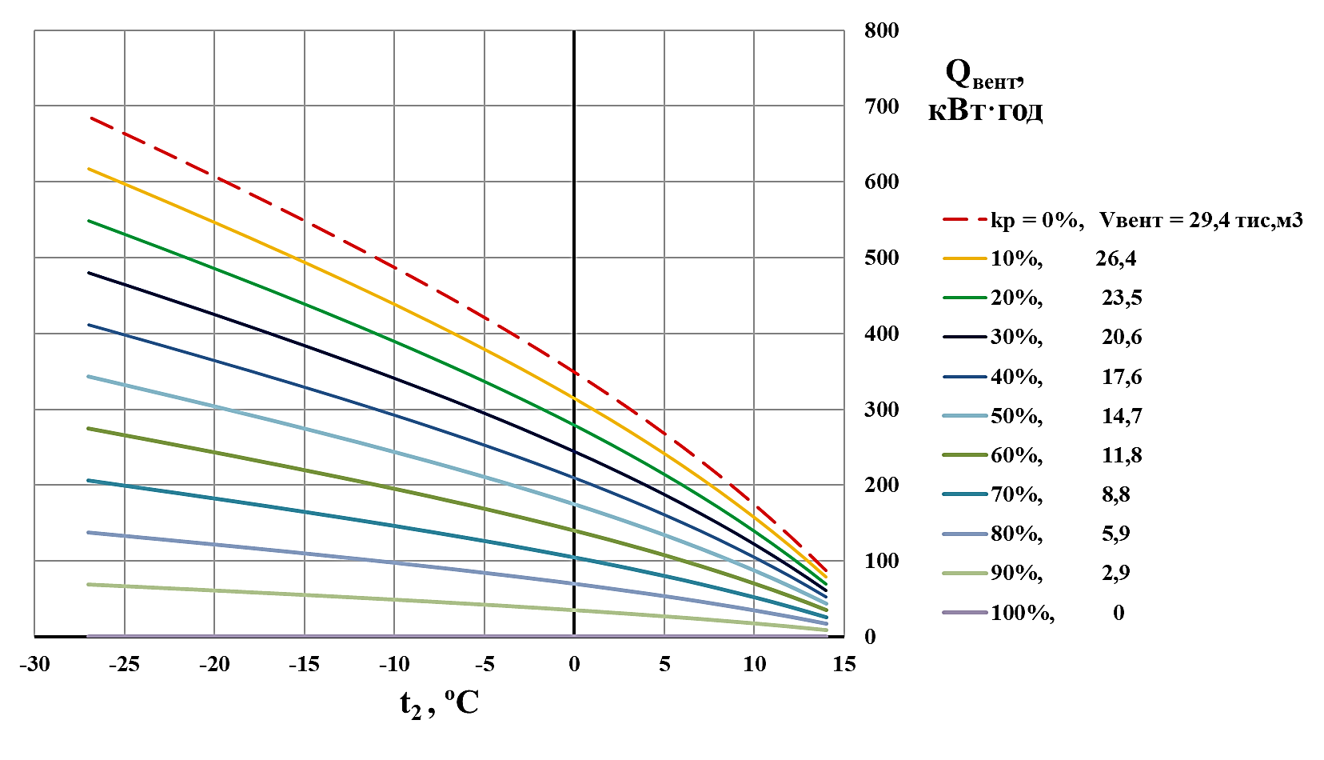
Рисунок 1 – Залежності втрат теплової енергії з викидним вентиляційним повітрям від температури зовнішнього середовища
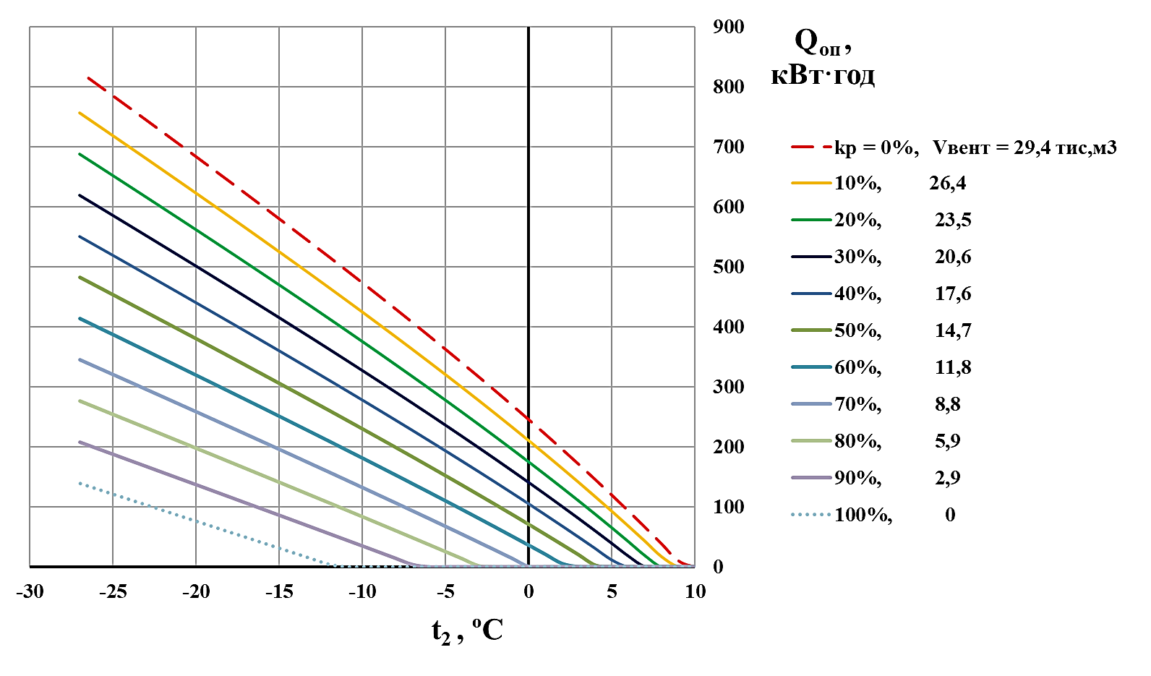
Рисунок 2 – Залежності загальних потреб приміщення в тепловій енергії від температури повітря зовнішнього середовища за умови очищення повітря

Ефективність систем очищення повітря істотно зменшує витрати енергоносіїв і навантаження на опалювальні системи, оскільки скорочує повітрообмін із зовнішнім середовищем. Наприклад, при зменшенні надходження аміаку на 50 % потік теплоти від опалення знижується з 704 до 394 кВт, а втрати з вентиляцією — до 309 кВт, що зміщує пікові енерговитрати до нижчих температур та скорочує тривалість опалювального періоду.(рис. 3).
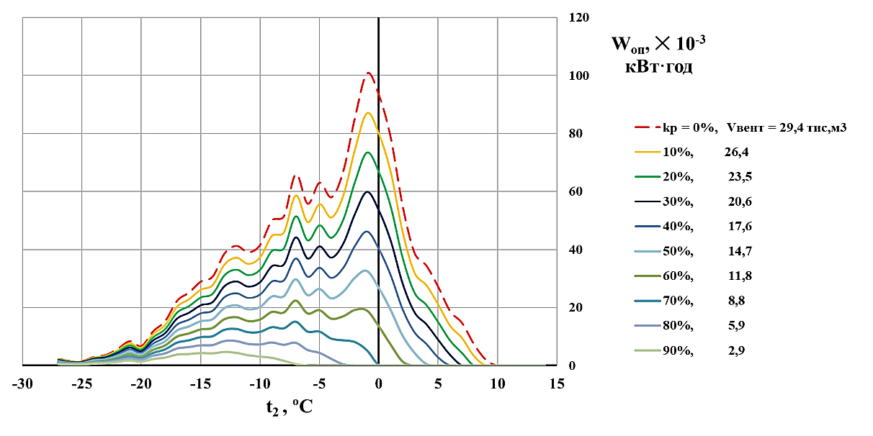
Рисунок 3 – Скорочення витрат теплової енергії на забезпечення нормативних параметрів повітря в опалювальний період від температури стояння повітря зовнішнього середовища за умови очищення повітря

Бібліографія
- Довбненко О. Ф., Колесник І. В. Удосконалена методика розрахунку теплового балансу тваринницьких приміщень. Механізація та електрифікація сільського господарства : загальнодержавний зб. Глеваха. 2017. Вип. 5 (104). С. 167–174.
- Kowalski, W. (2009). Ultraviolet Germicidal Irradiation Handbook: UVGI for Air and Surface Disinfection. Springer-Verlag. https://doi.org/10.1007/978-3-642-01999-9.
- Очищення і знезараження повітря на птахофабриках. URL: https://www.waterlight.pro/silske-gospodarstvo/ochyshhennya-i-znezarazhennya-povitrya-na-ptahofabrykah/.
- Myeongseong Lee, Jacek A. Koziel, Peiyang Li, William S. Jenks. (2022). Mitigation of Air Pollutants by UV-A Photocatalysis in Livestock and Poultry Farming : A Mini-Review. Catalysts, vol. 12, issue 7, 18. URL: https://doi.org/10.3390/catal12070782 (дата звернення: 15.03.2025).
- Применение озона в сельском хозяйстве. Институт озонотерапии и медоборудования. URL: http://www.medozone.com.ua/primenenije-ozona-v-s-h-i-promyshlennosty/24-primenenie-ozonnyh-tehnologiy-v-selskom-hozyaystve.html (дата звернення: 15.03.2025).

